Danfoss 3-Wege-Mischventil VF3 DN200 Kvs 630, PN16, GGG 40.3
DanfossClimate Solutions

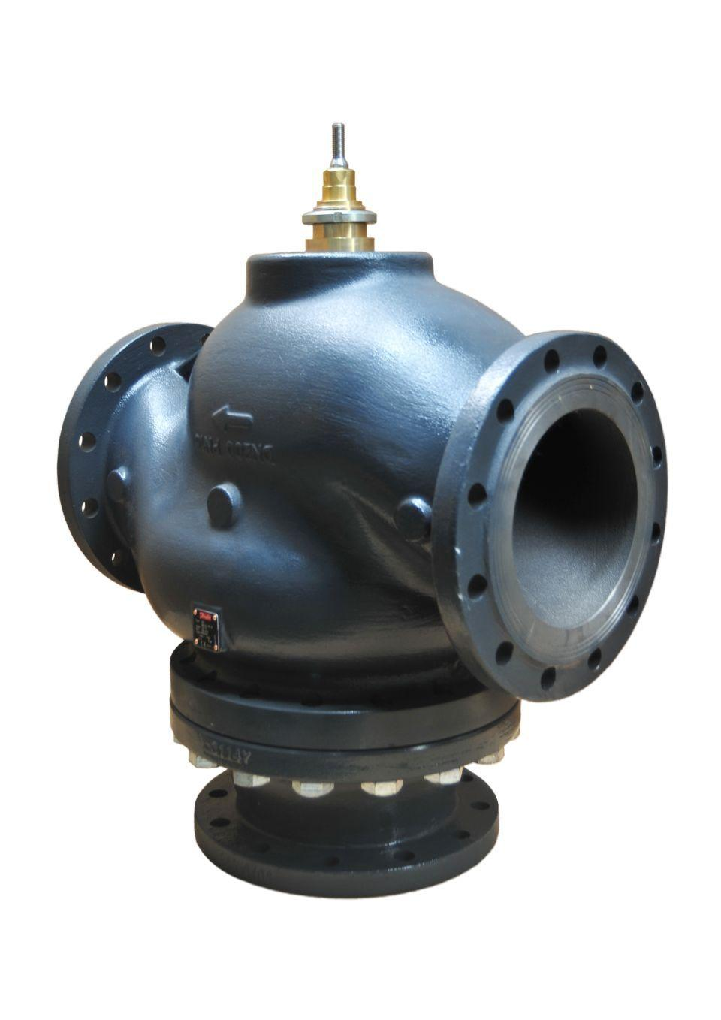Eigenschaften
GTIN:
5710104508504
HAN:
065B4200
Art der Armatur
3-Wege
Werkstoff
Gusseisen
Anschluss
Flansch EN 1092-3
kvs-Wert (m³/h)
630,00
Maximaler Betriebsdruck (Arbeitsdruck) (bar)
16,00
Nennweite DN
200,00

